Nama : Ilmi Faizan

NIM : E1E120011

Mata Kuliah : Praktikum Jaringan Komputer 2

**Tanggal Lahir : 5 Maret 2002**

Hasil akhir tampilan topologi ring dengan IP Address 5.3.2.2 sebagai berikut :

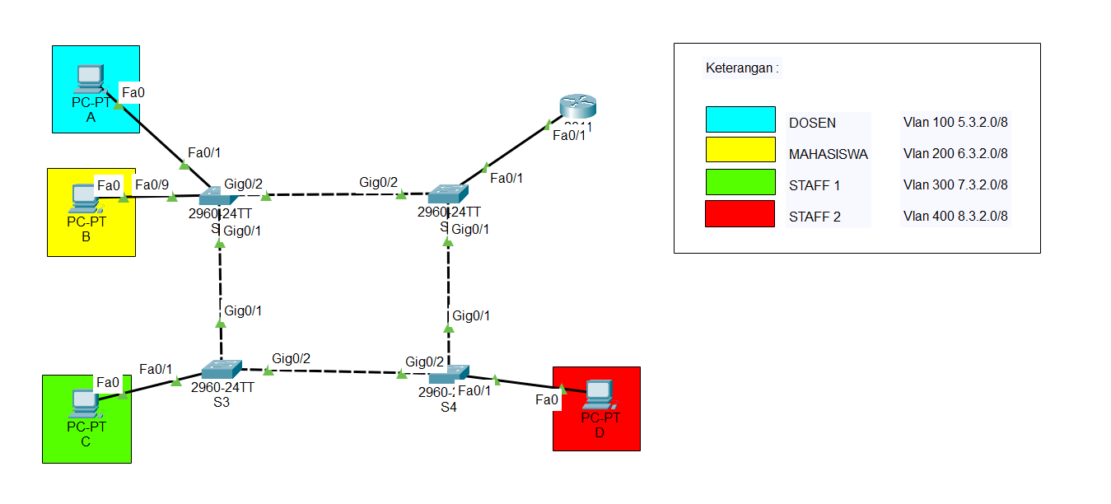

Terdapat 4 IP Address untuk VLAN pada topologi ring diatas :

* Dosen (PC-PT A) **|** IP Address 5.3.2.2 **|** default router 5.3.2.0
* Mahasiswa (PC-PT B) **|** IP Address 6.3.2.2 **|** default router 6.3.2.0
* Staff 1 (PC-PT C) **|** IP Address 7.3.2.2 **|** default router 7.3.2.0
* Staff 2 (PC-PT D) **|** IP Address 8.3.2.2 **|** default router 8.3.2.0